Развитие мелкой моторики рук

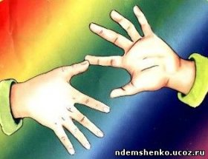

В последнее время мы часто слышим о мелкой моторике и необходимости ее развивать. Что же такое мелкая моторика и почему она так важна?

Ученые доказали, что с анатомической точки зрения, около трети всей площади двигательной проекции коры головного мозга занимает проекция кисти руки, расположенная очень близко от речевой зоны. Именно величина проекции кисти руки и ее близость к моторной зоне дают основание рассматривать кисть руки как "орган речи", такой же, как артикуляционный аппарат.

В связи с этим, было выдвинуто предположение о существенном влиянии тонких движений пальцев на формирование и развитие речевой функции ребенка. Поэтому, чтобы научить малыша говорить, необходимо не только тренировать его артикуляционный аппарат, но и развивать движения пальцев рук, или мелкую моторику. Мелкая моторика рук взаимодействует с такими высшими свойствами сознания, как внимание, мышление, оптико-пространственное восприятие (координация), воображение, наблюдательность, зрительная и двигательная память, речь. Развитие навыков мелкой моторики важно еще и потому, что вся дальнейшая жизнь ребенка потребует использования точных, координированных движений кистей и пальцев, которые необходимы, чтобы одеваться, рисовать и писать, а также выполнять множество разнообразных бытовых и учебных действий. Педагоги и психологи рекомендуют начинать активную тренировку пальцев ребенка уже с восьмимесячного возраста. Как же лучше развивать мелкую моторику?

Занятия, игры и упражнения для развития мелкой моторики

Существует множество занятий, игр и упражнений для развития мелкой моторики. Их можно разделить на следующие группы: пальчиковые игры, игры с мелкими предметами, лепка и рисование, массаж пальчиков.
Рассмотрим наиболее простые и эффективные игры:

1. Массаж ладошек
Это самый простой и универсальный для любого возраста способ развития мелкой моторики. Своим пальцем водите по ладошкам ребенка, гладьте их и массируйте. Свои действия сопровождайте присказкой «Сорока-ворона».
2. Ладушки
Все с детства знают потешку «Ладушки-ладушки». Эта игра научит самых маленьких распрямлять пальчики и хлопать в ладоши.
3. Разрывание бумаги
Это упражнение подходит деткам с 7 месяцев. Дайте малышу несколько листов мягкой цветной бумаги. Он с удовольствием ощупает ее, начнёт вертеть в руках и рвать. Это занятие доставит ему несказанное удовольствие.
4. Перелистывание страниц
После года разрывание бумаги можно заменить перелистыванием страниц какой-нибудь книжки с картинками или журнала.
5. Крупы
В миску насыпьте любую крупу и дайте её малышу. Он будет трогать крупу рукой или просыпать её сквозь пальчики. Эта игра хорошо развивает мелкую моторику и тактильные ощущения.
6. Баночки с крупами
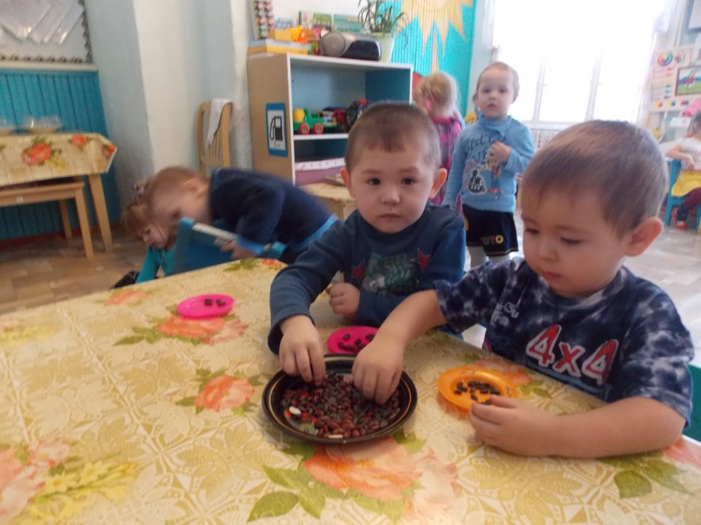
Насыпьте в баночки разные крупы и дайте ребенку по очереди опускать руку в каждую из банок. Так он сможет прощупать разные крупинки и брать их пальчиками. Можно усложнить задачу. На глазах ребенка закопайте какой-нибудь маленький предмет в крупу и дайте ему баночку. Пусть попробует найти этот предмет.

Игра «Золушка» (Перебирание крупы)
7. Бусы
Нанизывание бусинок на нитку или шнурок прекрасно развивает мелкую моторику пальцев рук.
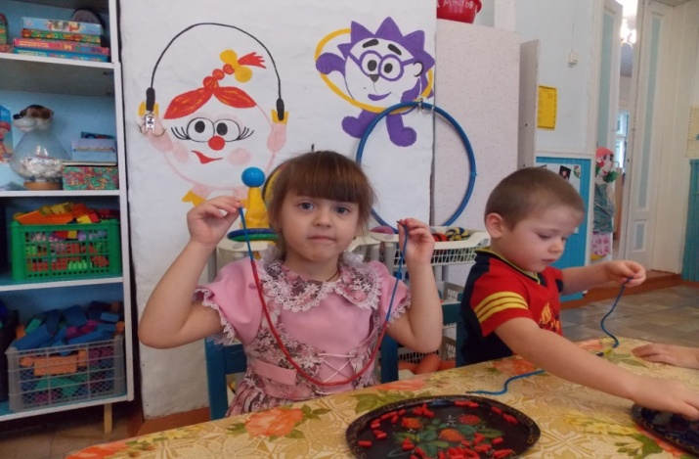
8. Вкладыши-мисочки
Из них можно строить башенки, вкладывать их друг в друга. Эта игра формирует у ребёнка понятие о размере предметов.
9. Рисование на песке
Насыпьте на поднос песок. Возьмите пальчик ребенка в свою руку и проведите им по песку. Начать можно с простых фигур – линий, прямоугольника, круга, постепенно усложняя задание.
10. Помпоны и пинцет
Требуется разложить при помощи пинцета помпоны в формочки.
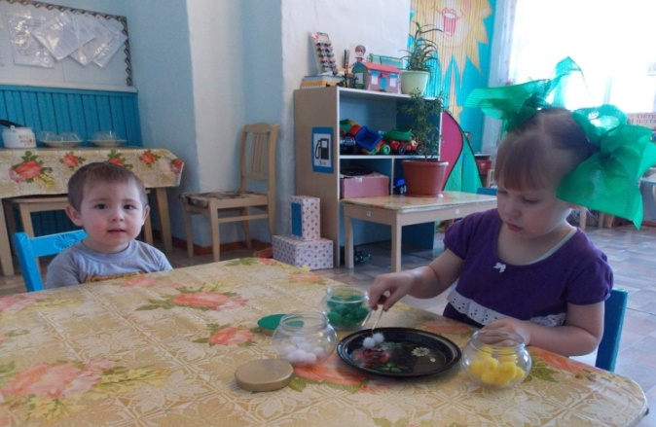
11. Застегивание, расстегивание и шнуровка
Для этого упражнения не потребуется никаких дополнительных игрушек. Постепенно включайте ребенка в процесс одевания. Пусть сам застегивает и расстегивает себе пуговицы и молнии. Это не только разовьет движения рук, но и приучит ребенка к самостоятельности. Еще дайте ребенку какой-нибудь ненужный ботинок со шнуровкой, который станет прекрасным тренажером для рук.

12. Лепка
Лепка подходит для детей разного возраста. Для лепки подходят пластилин,глина, тесто.

Печём печенье
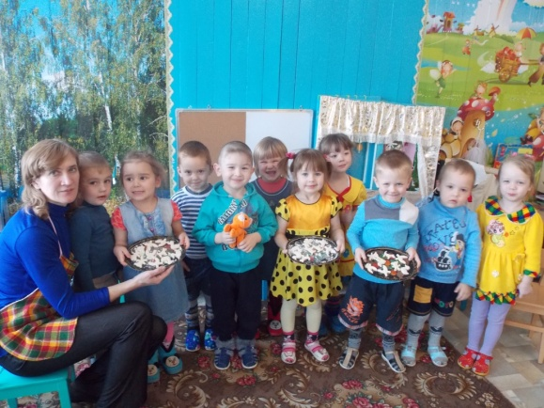
Когда собираетесь что-то испечь, обязательно позовите с собой ребенка. Ему очень понравится мять и раскатывать тесто. К тому же он будет горд, что помогает маме, бабушке.

13. Рисование и раскрашивание
Очень полезно обводить контур картинок, состоящий из пунктирных линий, а также раскрашивать объекты различной формы. Очень полезно рисовать на вертикальных поверхностях: стене, доске, зеркале. Поэтому желательно повесить малышу специальную доску, чтобы он рисовал.

14. Собирание мозаик и паззлов
Для детей до 3 лет выбирают паззлы и мозаики с крупными частями. Паззлы также тренируют воображение.
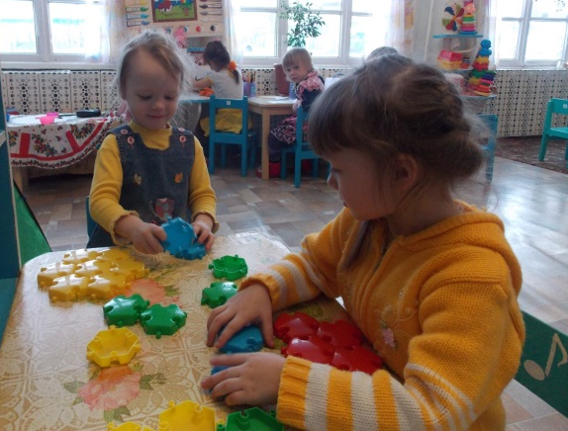

15. Вырезание
Купите малышу детские ножницы, клей-карандаш, цветную бумагу и картон. Научите его мастерить. Вырезайте картинки, приклеивайте их, делайте снежинки и т.п. Это не только разовьет мелкую моторику, но и пространственное воображение, и творческое мышление.
16. игры с кубиками
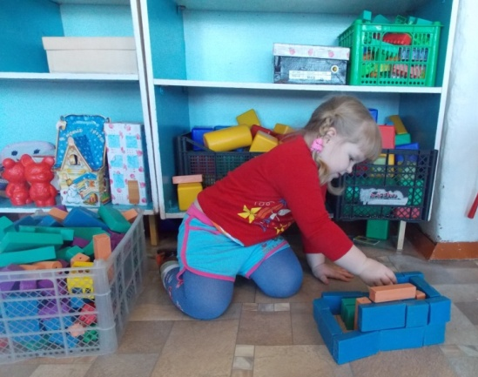

и различным конструктором.
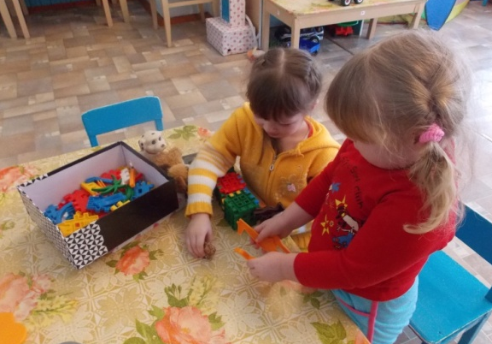

Однако, стоит запомнить одну простую вещь. Игры для развития мелкой моторики должны проводиться под наблюдением взрослых. Иначе ребенок может проглотить какую-нибудь мелкую деталь или подавиться ей. Играть в игры и выполнять упражнения, развивающие мелкую моторику, нужно систематически. Занимайтесь с ребенком каждый день и скоро заметите, что движения вашего малыша с каждым разом становятся всёболее плавными, четкими и скоординированными.

